¡HOLA!, espero estés teniendo un lindo día y si no, te lo deseo así. :”D. Te saluda tu amigo Isaac. En esta experiencia reflexionaremos acerca de los desafíos que debemos asumir como ciudadanos (as) con respecto a la construcción del país en el bicentenario. Y en esta actividad, reflexionaremos sobre la problemática actual de nuestro país y cómo hace difícil desarrollar y alcanzar metas personales como también nacionales.

**Actividad 1:**

**Reflexionamos sobre los asuntos públicos que afectan a nuestro desarrollo y al país**

Para ir relacionándonos con la actividad de esta semana, vamos a analizar tres situaciones de distintos jóvenes, para luego poder reflexionar en ellas.

TE DEJARÉ EL LINK DEL PDF PARA QUE LEAS TRANQUIL@, ¡VAMOS UwU!, NO HAY APURO, TE ESPERO EL TIEMPO QUE QUIERAS :3.

<https://resources.aprendoencasa.pe/red/aec/regular/2021/f5538663-f809-426d-a531-cfbaa6d908cf/exp9-ebr-secundaria-5-tutoria-actividad01.pdf>

¿Listo?, bien :3

**Reflexionamos:**

**¿Qué dificultades identificamos en las historias?**

El entorno que los rodea les impide avanzar a lo que quieren alcanzar (sus metas), los problemas de asuntos públicos les afecta demasiado a pesar que ellos ponen de su mayor esfuerzo.

**¿Cuáles son los asuntos públicos que están relacionados a las dificultades que tienen las y los jóvenes en las historias?**

La falta de escuelas para preparación de los jóvenes por la parte serranía, falta de seguridad ciudadana en muchas partes del Perú y la falta de trabajo por parte de empresas.

**¿Cuáles son los asuntos públicos que nos afectan actualmente?**

Falta de seguridad ciudadana, participación ciudadana, alto costo de muchos productos que consumimos o adquirimos por la subida del dólar. *si hay otros asuntos que te afectan, dale ponlo :”D*

Para que entres aún más al tema lee lo que sigue (hazlo, siempre es importante :”D)

<https://resources.aprendoencasa.pe/red/aec/regular/2021/f5538663-f809-426d-a531-cfbaa6d908cf/exp9-ebr-secundaria-5-tutoria-actividad01.pdf>

**Ya estamos a punto de terminar, ¡Ánimo!**

**Ahora, haremos una encuesta para reafirmar la información que acabamos de leer ¡SI SE PUEDE!**

**Paso 1: Ya sea de forma individual o en equipos, redactemos una encuesta de 2 o 3 preguntas dirigida a toda la comunidad educativa, que permita reconocer cuáles son los asuntos públicos prioritarios o problemas para solucionar en el país. Podemos usar este modelo u otro que consideremos pertinente.**

**\*pueden usar el modelo que da la plataforma o pueden crear otro\***

**Pregunta 1.** ¿Existen problemas que afectan a la mayoría de los peruanos y son prioritarios de atender? **Coloca una “X”.**

|  |  |
| --- | --- |
| **Sí** | **No** |
|  |  |

**Pregunta 2.** ¿Cuáles crees que son estos problemas? Coloca una X

|  |  |
| --- | --- |
| **Problema** | |
| Desempleo |  |
| Inflación |  |
| Falta de seguridad ciudadana |  |
| … *completa* |  |
| …*completa* |  |
| … *completa* |  |

**Paso 2: En equipos podemos aplicar la encuesta a estudiantes de secundaria, profesores y padres de familia. Si tenemos contactos en redes sociales en diferentes localidades, también podemos aplicarles la encuesta. Esto permitirá tener una información más válida.**

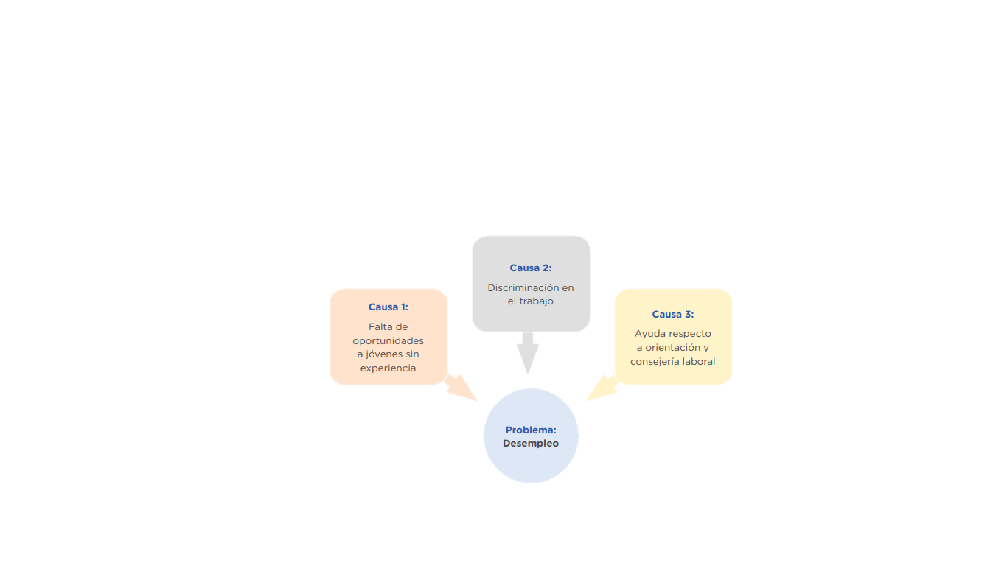**Paso 3: Los resultados de las encuestas podrían ser presentados a los estudiantes de la escuela. Para ello, haremos uso de gráficos que permitirán enriquecer la explicación sobre las posibles causas de los principales problemas encontrados. Observemos el siguiente ejemplo:**

Respecto a lo que marcaron más arriba, debes de hacer un gráfico señalando sus causas, del por qué pasa eso, por ejemplo, si arriba marcaron más que el problema es el desempleo, debes de poner las causas del por qué pasa esto :”D

ÁNIMO! Lee lo que queda, sé que te ayudará mucho :”D

<https://resources.aprendoencasa.pe/red/aec/regular/2021/f5538663-f809-426d-a531-cfbaa6d908cf/exp9-ebr-secundaria-5-tutoria-actividad01.pdf>

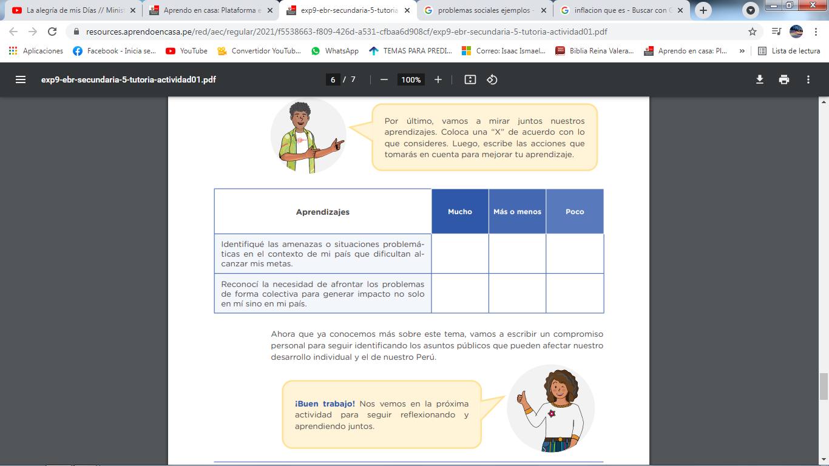**RESPECTO A LO QUE HICIMOS Y PUDIMOS APRENDER, REFLEXIONAMOS MARCANDO UNA “X”.**

**EY, EY, EY, NO TE VAYAS AÚN, NOS FALTA HACER ALGO D”:**

**Ahora que ya conocemos más sobre este tema, vamos a escribir un compromiso personal para seguir identificando los asuntos públicos que pueden afectar nuestro desarrollo individual y el de nuestro Perú.**

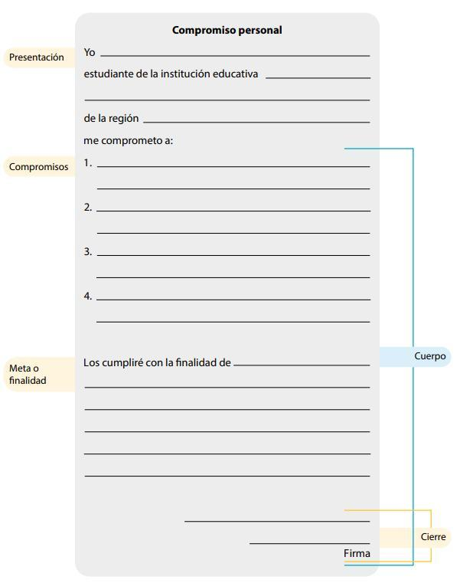*Puedes utilizar la siguiente estructura: que fue sacado del libro de comprensión lectora de 4to Grado*

**¡BIEN!, lo logramos :”D**

**Recuerda, eres especial y vales un montón, esfuérzate para que puedas alcanzar tus metas, no te rindas. Confío en ti :”D <3**

**Nos vemos en la siguiente actividad :”D**